**Учебный проект №10**

Предмет: Окружающий мир.

Тема: «Мои домашние питомцы».

**Проблема:** *Какие домашние питомцы живут у нас дома.*

**Цель для учителя:** *Воспитывать любовь к животным через знакомство с домашними животными.*

**Задачи:***. 1.Познакомить с видами домашних животных;*

*2.Познакомить с тем, как появились домашние животные и зачем они нужны человеку;*

*3.Учить грамотно выражать свои мысли, рассказывая о своих домашних питомцах;*

*4.Учить составлять краткий фото рассказ с небольшим описанием;*

*5. Воспитывать любовь и хорошее отношение к животным.*

**Планируемые результаты:** *Знать разнообразие домашних животных; уметь составлять краткий рассказ о домашнем питомце по плану; знать правила ухода за домашними животными; хорошо относиться к животному миру и не причинять ему вред.*

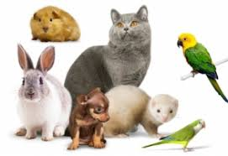

**Цель для учащихся:** *Знать разнообразие домашних животных и правила ухода за ними.*

**Задачи:** *1.Внимательно слушать учителя и одноклассников;*

*2.Не бояться высказывать свои мысли;*

*3.Принимать участие в беседе;*

*4.Проявлять творчество и фантазию*

*5. Вспомнить на какие группы делятся животные;*

*6. Вспомнить диких животных.*

*7.Рассказать о своём домашнем любимце по плану;*

*8. Принести фото своего* *домашнего питомца*

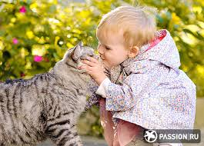

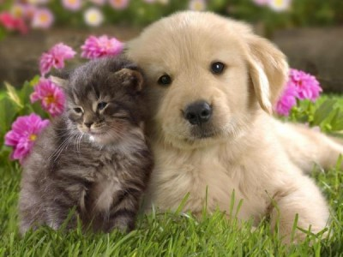

**Обоснование необходимости проекта**

У многих из нас в доме проживает [кошка, собака](http://savepets.ru/koshki-i-sobaki-na-ostrove-samui/) или какой-либо другой питомец. Каждый человек выбирает для себя животного исходя из своих предпочтений и возможностей ухода за ним. Кто-то предпочитает наблюдать за аквариумными рыбками, кому интересно с хомяками, другие любят ходить на прогулку с собаками, а кому-то доставляет удовольствие мурлыканье кота. Многие люди задумываются о том, зачем нужны домашние животные, ведь это дополнительные хлопоты. Однако владельцы питомцев еще никогда не жалели о своем приобретении. Ведь так приятно, когда дома тебя кто-то ждет. К примеру, с собакой или котом можно поиграть, посмотреть вместе телевизор и даже отправиться по магазинам. Дети очень отзывчивы на ласку и доброту. С [домашними питомцами](http://savepets.ru/tag/domashnie-pitomtsyi/) никогда не бывает скучно. Однако приобретая в дом животное, его владелец берет на себя и большую ответственность. Ведь домашний питомец требует не только ласки и любви, но и определенной заботы. К примеру, вместо просмотра своего любимого сериала возможно придется отправиться на прогулку. И, кроме того, не стоит забывать, что животные могут болеть. Поэтому следует посещать ветеринарные клиники, а также приобретать своим новым друзьям полезные витамины и различные вкусности. Кошки и собаки создают в доме атмосферу уюта и комфорта. С ними всегда спокойно. [Домашние животные](http://savepets.ru/tag/domashnie-zhivotnyie/) оказывают благоприятное воздействие на нервную систему человека. Ведь даже самый трудный день питомец способен сделать солнечным и добрым. Только одно его присутствие и добрые глаза делают человека счастливым. Кроме того, во время прогулки с собакой или посещая выставки с котом можно завести много новых и интересных знакомств.

**План проекта**

|  |  |  |  |  |
| --- | --- | --- | --- | --- |
| Время | Этап | Деятельность учителя | Деятельность учащихся | Критерии оценивания |
| 40 минут | Подготовительный. | Подготовка материала по проекту. Обсуждение темы. | Актуализация знаний по теме необходимых для проведения проекта. | Участие в беседе. Выполнение заданий. |
| 1 день | Основной. | Помощь в выполнении задания | Приклеивание фото домашнего питомца и запись небольшого рассказа о нем с помощью родителей, если это необходимо. | Участие в выполнении задания. |
| 15 минут | Заключительный. | Итог работы. | Представление творческих работ во время урока. | Оценивается аккуратность и объем работы. |
| 5 минут | Рефлексивный | Подведение итога. | Обсуждение результата индивидуальной работы. | Самооценка учащихся. |

**Рефлексия. Самооценка**

1. Что надо было сделать?
2. Получилось или нет?
3. Как себя оценишь?

**Дальнейшее развитие проекта**

Проект может развиваться дальше и дети могут создать новые проекты по теме.Тема очень актуальна: Дети могут создавать фото рассказы о своих питомцах, наблюдая за их жизнью

